Aufgabe 3: Entwickeln Sie bitte zum Pizza-Text oder zum Was-wäre-wenn-Text 1 gelenkte und 1 freiere Produktionsaufgabe: Formulieren Sie die Aufgabenstellung und designen Sie die Aufgaben.
Aufgabensammlung
1. Gelenkte Anschlussaufgaben
Variante 1

WÜNSCHE………

Ergänze die Sätze mit den gegebenen Ausdrücken aus dem Kasten.

Beispiel: Wenn ich älter wäre, könnte ich ein Auto fahren.
Eine Karotte essen - American Football spielen - Klamotten kaufen - ein Haus kaufen - mit meiner Familie spazieren gehen - ein Eis essen - nach Mallorca fliegen - Fußball spielen – angeln - Baseball spielen – baden - ein Auto und ein Haus kaufen –

Wenn ich Urlaub hätte, ………… .
Wenn ich älter wäre,.
…………….. .
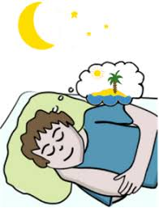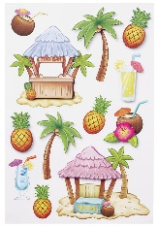
Wenn ich nicht lernen sollte,……...

1

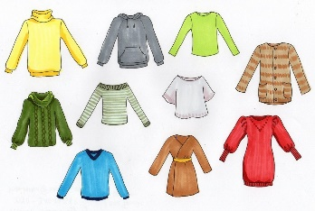
Wenn ich Geld hätte,………………… .
Wenn heute Sonntag wäre,………….. .

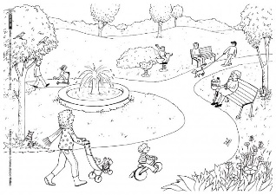
Wenn ich Zeit hätte,…………….. .

(von: Pavlína Novotná / Zuzana Kačkovičová)

Variante 2
Aufgabenstellung: Ergänze die Lücken im Text, verwende die Konjunktiv II-Formen
Beim Aufwachen ist mir heute Früh ein Gedanke gekommen, ganz kurz nur, wie ein Aufblitzen. Was wäre, wenn ... Dann habe ich es wieder vergessen, nicht mehr dran gedacht. Aber in der Schule, in der großen Pause, [...] war der Gedan-ke wieder da: Was wäre, wenn ... [...]
Jetzt bist du wahrscheinlich schon sehr gespannt, was ich meine, liebes Tonband. Aber ein bisschen lass ich dich noch zappeln. Was wäre, wenn ich ? Nein. Wenn ich ? Nein. Wenn ich ? Wieder Nein.
Der Gedanke, der heute Morgen ganz plötzlich in meinem Kopf war, ist der: Was wäre, wenn ich ?
(von Kamila Svobodová)

Variante 3
Aufgabestellung: Den Konjunktiv II benutzt man, um einen Wunsch oder eigene Fantasie auszudrücken. Worüber träumst du?

Was wäre, wenn ich ………………………. (wäre/hätte/könnte)

eine Schwester viel Zeit
reich allein
größer
einen Hund
schon Erwachsene keine Hausaufgaben

draußen gehen
(von Jakub Valc)
Variante 4
- Aufgabe 1: Bilden Sie Sätze im Konjunktiv II.
Muster:
Was wäre, wenn … | ich von zu Hause arbeiten könnte. | Können

können
dürfen
sollen
müssen
wollen
sein
haben

- Aufgabe 2: Beantworten Sie die Fragen.

Muster: Was wäre, wenn ich von zu Hause arbeiten könnte?
→ Wenn ich von zu Hause arbeiten könnte, wäre ich sehr froh.
Was wäre, wenn ich schon erwachsen wäre?
→ Wenn ich schon erwachsen wäre, ________________________________
Was wäre, wenn ich reich und berühmt wäre?
→ Wenn ich reich und berühmt wäre,___________________________________
Was wäre, wenn ich zaubern könnte?
→ Wenn ich zaubern könnte, _________________________________________
Was wäre, wenn ich drei oder fünf oder zehn Leben hätte wie die Figuren im Videospiel?
→ Wenn ich drei oder fünf oder zehn Leben hätte wie die Figuren im Videospiel, _________________________________________________________________
Was wäre, wenn ich einen Zwillingsbruder hätte?
→Wenn ich einen Zwillingsbruder hätte, _________________________________________
(von Sabina Krúpová / Sabina Filoušová)
Variante 5
Aufgabenstellung: Durch Konjunktiv II können wir eine Phantasie, oder Wunsch ausdrücken. Ergänze die Sätze, damit es Sinn macht.
- Wenn ich …………..…… hätte, könnte ich dir helfen.
- Wenn ich jünger ……………..….., könnte ich noch an der Universität studieren.
- Wenn ich eine Schwester …………….……., könnte ich mit ihr Basketball spielen.
- Wenn ich mehr …………...…… hätte, könnte ich ein Haus kaufen.
- Wenn ich dir helfen könnte, ………..…..…… wir schneller zu Hause.
(von Petra Mlčochová)
Variante 6
Schauen Sie sich bitte den Text über die Geschichte der Pizza und diesen Lückentext an. Versuchen Sie die Lücken mit anderen Zeitangaben so zu ergänzen, damit der Sinn des Textes unverändert bleibt.
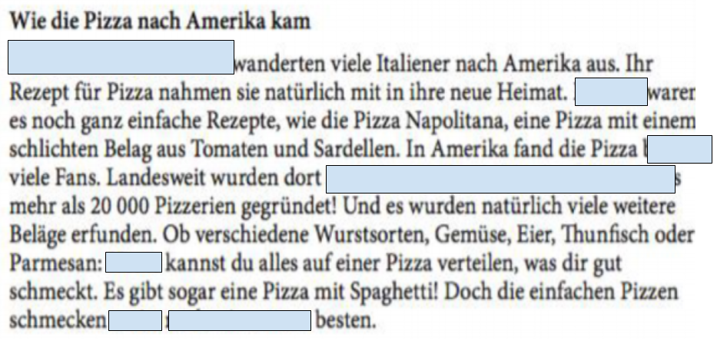
Eine kleine Wortschatzhilfe:
Um 1900 // vor mehr als 100 Jahren // am Ende des 19. und am Anfang des 20. Jahrhunderts // an der Wende vom 19. zum 20. Jahrhundert.
(von Daniela Bednaříková)
2. Freiere Produktionsaufgaben
Variante 1
- Mündlich
- Aufgabenstellung: Was magst du gern auf einer Pizza? Besprecht das im Paar. Benützt die Formulierungen aus dem Text bzw. aus Aufgabe 1
(Von Kamila Svobodová)
Variante 2
Alle Lernende bekommen ein weißes leeres Kärtchen. Auf dieses Kärtchen schreiben sie eine Person nach Beliebigkeit. Diese können Könige, Prinzen und Prinzessinnen, berühmte Persönlichkeiten oder auch Tiere sein. Was die Lernende schreiben, dürfen sie niemandem zeigen. Jetzt vermischt die Lehrperson alle Kärtchen und die Lernenden ziehen je ein Kärtchen aus dem Paket. Jetzt sagen sie ihre Sätze laut, zum Beispiel: Wenn ich eine Prinzessin wäre, könnte ich täglich auf einem Pferd reiten.

Variante 3
Die Lernenden erfinden ihre eigene Traumperson und schreiben einen Steckbrief zu ihr. Sie können gerne kreativ sein.

Name: Ludovivela von Komischkirsche
Alter: 12
Wohnort: Hügel auf dem Kürbisfeld
Besondere Fähigkeit: Ist nur 20 cm groß
Hobby: Spielt gerne Fußball mit den Marienkäfern

Wenn die Lernende fertig mit den Steckbriefen sind, können sie ihre Personen mündlich beschreiben.

Wenn ich Ludovivela von Komischkirsche wäre, wäre ich 12 Jahre alt. Ich hätte ein kleines Häuschen am Hügel auf dem Kürbisfeld und – stellt euch vor! - Wie komisch wäre das, wenn ich nur 20 cm groß wäre! Ich könnte Fußball mit den Marienkäfern spielen.
Variante: Die Lernenden können die Steckbriefe austauschen und andere Lernende beschreiben, um auch andere Personen beim Konjugieren zu benutzen:
Du wärest Ludovivela...
Er hätte Lust auf Eis...
(von: Pavlína Novotná / Zuzana Kačkovičová)

Variante 4
Stellen Sie sich vor, Sie sind Journalist/ Journalistin und sollen ein kleines Portrait über eine Persönlichkeit schreiben.
Suchen Sie sich Informationen über diese Persönlichkeit. Versuchen Sie einige Daten zu ermitteln. Wann wurde die Person geboren, wann, eventuell wo ging sie zur Schule, wann und wofür wurde Sie berühmt usw. Fassen Sie die Informationen in einen kleinen Artikel zusammen, wo Sie die Zeitangaben aus dem Text über die Geschichte der Pizza oder aus der Aufgabe 1 benutzen.
Variante 5
Stellen Sie sich vor, Sie sollen anlässlich eines Jubiläums in der Familie ein kleines Portrait über eine Person aus der Familie schreiben (z.B. über Ihre Großmutter).
Befragen Sie die Person, versuchen Sie zu ermitteln, wann und wo sie geboren wurde, wo und wann sie zur Schule ging, wo ihre erste Arbeitsstelle war, wann sie geheiratet und Kinder bekommen hat. Benutzen Sie ähnliche Zeitangaben, wie in der Aufgabe 1, bzw. wie in dem Text über die Geschichte der Pizza.
(von Daniela Bednaříková)

Variante 6

Aufgabenstellung: Ergänze in den Text passende Verben in der richtigen Form von Konjunktiv II.

sein (14x), werden (1x), haben (1x), geben (1x), können (1x), müssen (1x), beginnen (1x), bekommen (1x)

Bertold Brecht: Wenn die Haifische Menschen ________

"Wenn die Haifische Menschen _______", fragte Herrn K. die kleine Tochter seiner Wirtin, "________ sie dann netter zu den kleinen Fischen?"

"Sicher", sagte er. "Wenn die Haifische Menschen ________, würden sie im Meer für die kleinen Fische gewaltige Kästen bauen lassen, mit allerhand Nahrung drin, sowohl Pflanzen als auch Tierzeug. Sie würden sorgen, daß die Kästen immer frisches Wasser _________, und sie würden überhaupt allerhand sanitäre Maßnahmen treffen. Wenn zum Beispiel ein Fischlein sich die Flosse verletzen würde, dann würde ihm sogleich ein Verband gemacht, damit es den Haifischen nicht wegstürbe vor der Zeit.

Damit die Fischlein nicht trübsinnig _________, ________ es ab und zu große Wasserfeste; denn lustige Fischlein schmecken besser als trübsinnige.

Es ________ natürlich auch Schulen in den großen Kästen. In diesen Schulen würden die Fischlein lernen, wie man in den Rachen der Haifische schwimmt. Sie würden zum Beispiel Geographie brauchen, damit die großen Haifische, die faul irgendwo liegen, sie finden __________. Die Hauptsache ________ natürlich die moralische Ausbildung der Fischlein. Sie würden unterrichtet werden, daß es das Größte und Schönste sei, wenn ein Fischlein sich freudig aufopfert, und daß sie alle an die Haifische glauben _________, vor allem, wenn sie sagten, sie würden für eine schöne Zukunft sorgen. Man würde den Fischlein beibringen, daß diese Zukunft nur gesichert sei, wenn sie Gehorsam lernten. Vor allen niedrigen, materialistischen, egoistischen und marxistischen Neigungen _________ sich die Fischlein hüten und es sofort den Haifischen melden, wenn eines von ihnen solche Neigungen verriete.

Wenn die Haifische Menschen _________, würden sie natürlich auch untereinander Kriege führen, um fremde Fischkästen und fremde Fische zu erobern. Die Kriege würden sie von ihren eigenen Fischlein führen lassen. Sie würden die Fischlein lehren, daß zwischen ihnen und den Fischlein der anderen Haifische ein riesiger Unterschied bestehe. Die Fischlein, würden sie verkünden, sind bekanntlich stumm, aber sie schweigen in ganz verschiedenen Sprachen und können einander daher unmöglich verstehen. Jedem Fischlein, das im Krieg ein paar andere Fischlein, feindliche, in anderer Sprache schweigende Fischlein tötete, würden sie einen Orden aus Seetang anheften und den Titel Held verleihen.

Wenn die Haifische Menschen _______, __________ es bei ihnen natürlich auch eine Kunst. Es ________ schöne Bilder, auf denen die Zähne der Haifische in prächtigen Farben, ihre Rachen als reine Lustgärten, in denen es sich prächtig tummeln läßt, dargestellt wären.

Die Theater auf dem Meeresgrund würden zeigen, wie heldenmütige Fischlein begeistert in die Fischrachen schwimmen, und die Musik _________ so schön, daß die Fischlein unter ihren Klängen, die Kapelle voran, träumerisch, und in allerangenehmste Gedanken eingelullt, in die Haifischrachen strömten.

Auch eine Religion ________ es da, wenn die Haifische Menschen _________. Sie würden lehren, daß die Fischlein erst im Bauch der Haifische richtig zu leben ________.

Übrigens würde es auch aufhören, wenn die Haifische Menschen _________, daß alle Fischlein, wie es jetzt ist, gleich sind. Einige von ihnen würden Ämter bekommen und über die anderen gesetzt werden. Die ein wenig größeren dürften sogar die kleineren auffressen. Das ________ für die Haifische nur angenehm, da sie dann selber öfter größere Brocken zu fressen ___________. Und die größeren, Posten habenden Fischlein würden für die Ordnung unter den Fischlein sorgen, Lehrer, Offiziere, Ingenieure im Kastenbau usw.

Kurz, es __________ überhaupt erst eine Kultur im Meer, wenn die Haifische Menschen _________."
(URL: https://antispe.de/txt/brechthaifische.html auf antiSpe.de)

Bemerkung:
Wenn die Schüler mit dem Text Probleme hätten, würde ich ihnen noch die tschechische Übersetzung zur Verfügung stellen, damit sie auch den Vergleich hätten.
Ich würde den Text auch aufteilen. Die Schüler würden in Gruppen arbeiten und immer nur einen Teil der Geschichte ergänzen. Zum Schluss werden sie dann eine ganze Geschichte zusammenbauen (nach der tschechischen Übersetzung).
(von Petra Procházková)

